

**QUALIDADE DE SOFTWARE**

Jessica de Paula Pereira Cavalcanti

Análise de Qualidade

São Paulo

2022

# RESUMO

Este projeto irá descrever sobre Mini Teclado Controle Sem Fio Para Smart Tv Tv Box Pc, todas as dimensões do produto, como matéria prima (tipo de material), acabamento, durabilidade, usabilidade, design, preço e onde encontrar.

# SUMÁRIO

1. RESUMO 2

2. SUMÁRIO 3

3. INTRODUÇÃO 4

4. O PROJETO 5

4.1 Detalhes do produto ou serviço 5

4.2 Tabela de Análise 5

4.3 Relatório 6

4.4 Evidências 7

4.5 Onde encontrar 8

5. CONCLUSÃO 8

6. REFERÊNCIAS BIBLIOGRÁFICAS 8

# INTRODUÇÃO

A expectativa deste projeto é alcançar todos os públicos que querem ter a facilidade e a prática de utilizar um produto que não é caro, e que agrega valor no dia a dia, o objetivo é analisar os aspectos qualitativos do produto: Mini Teclado Controle Sem Fio Para Smart Tv Tv Box Pc.

# O PROJETO

O Mini Teclado Controle Sem Fio Para Smart Tv Tv Box Pc é um produto compacto que pode substituir seu controle de TV padrão, este produto pode ser encontrado em lojas físicas ou virtuais por um preço acessível de R$ 27 vinte e sete reais por possuir várias funcionalidades está muito em conta, serão destacadas a seguir

-fabricante: Importado

- Modelo: Controle Led

- Cor: Preto

- Conexão: USB (incluso na parte de trás do teclado)

- Frequência da Conexão: 2.4Ghz

- Idioma: português (ABNT, com "ç")

- Iluminação: LED (Azul, Verde e Vermelho) Fn + F2.

- Sensibilidade do mouse (DPI): 800 por padrão, mas ajustável para até 1600.

- Distância Máxima: 10 Metros (sem barreiras)

- Compatibilidade: Vídeo games (Xbox 360 e One, PS3 e PS4), Notebooks, Smart TV, PC e Dispositivos Android

- Bateria: 3.7V 1020mAh Recarregável

- Dimensões Embalagem: 17 x 11 x 3 cm

- Dimensões Produto: 15 x 10 x 2 cm

## Detalhes do produto ou serviço

|  |  |
| --- | --- |
| **Nome do produto ou serviço:** | Mini Teclado Controle Sem Fio |
| **Fabricante:** | XZhang |
| **Tempo de uso:** | Indeterminado |
| **Outros detalhes relevantes sobre o produto:** | Conteúdo da embalagem  1x Mini Teclado  1x Cabo de Carregamento Micro USB  1x Transmissor WiFi USB (dentro do controle)  1x Bateria Recarregável (dentro do controle) |

## Tabela de Análise

|  |  |  |
| --- | --- | --- |
| **Característica** | **Sua percepção** | **Referência da evidência [caso tenha]** |
| **Usabilidade:** | Touch, possui vários botões igual teclado de computador, possui Led com as cores vermelha, verde e azul podendo ser acionadas pela FN do teclado |  |
| **Matéria prima:** | Plástico e borracha |  |
| **Performance:** | Faixa de operação: 10 metros (MAX), sem perturbação do sinal e sem limite de direção.  -Faixa de frequência: 2.480GHz ~ 2.403GHZ  -Tensão de operação: 3.3V  -Modulação: GFSK  -Canal: 78 canais  -TX de energia: menos de 5 dBm  -Taxa de transmissão: 1M bit / sec  -Tolerância de frequência: +/- 30ppm |  |
| **Design:** | - Possui 92 teclas,  -Peso do teclado: 110g Peso do cabo USB: 20 g  -Teclado Tamanho: 146,8 milímetros × 97,5 milímetros × 19 milímetros  -Com led |  |

## Relatório

O item analisado é excelente na questão de performance por experiencia própria utilizando há mais de 3 anos o mesmo produto e não deu nenhum problema e olha que já caiu no chão seu alcance é a melhor comodidade já testei numa distancia de quase 10 metros e funcionou bem, a bateria após carregar dura cerca de 5 dias e para dar uma carga completa leva por volta de 3 ou 4 horas.

## Evidências

Imagem 1: foto do mini teclado

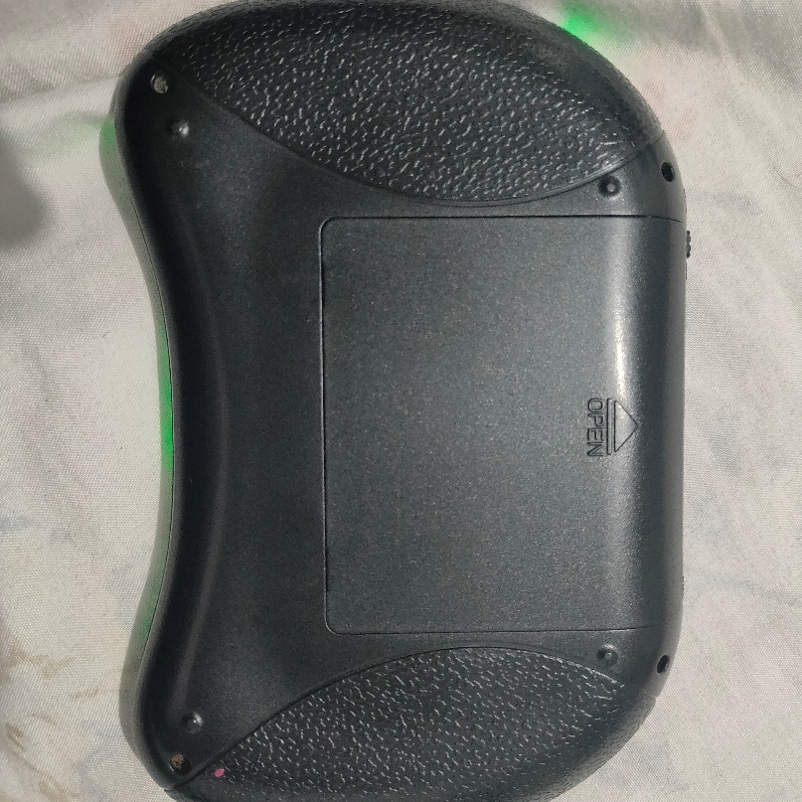

Imagem 2: Foto da parte de trás do mini teclado

Imagem 3: Foto da parte de trás do mini teclado mostrando a bateria

## Onde encontrar

O produto pode ser encontrados em qualquer loja física de aparelhos de tv, computador, android box e virtuais como mercado livre, amazon, (<https://produto.mercadolivre.com.br/>, <https://www.amazon.com.br/> )

# CONCLUSÃO

Conclui-se que pela experiencia adquirida do produto apresentado não terá que se preocupar por um longo período de tempo em trocar o mini teclado e também por sua versatilidade e usabilidade e performance onde estiver desde que não ultrapasse a 10 metros sua performance será muito boa e a bateria dura 5 dias fácil. Produto recomendado

# REFERÊNCIAS BIBLIOGRÁFICAS

Mini Teclado Controle Sem Fio Para Smart Tv Tv Box Pc. Mercado Livre, 2022. Disponível em: <https://produto.mercadolivre.com.br/MLB-1745241384-mini-teclado-controle-sem-fio-para-smart-tv-tv-box-pc-_JM?matt_tool=10818270&matt_word=&matt_source=google&matt_campaign_id=14303413601&matt_ad_group_id=125956123919&matt_match_type=&matt_network=g&matt_device=c&matt_creative=543112166567&matt_keyword=&matt_ad_position=&matt_ad_type=pla&matt_merchant_id=298433672&matt_product_id=MLB1745241384&matt_product_partition_id=1415073297836&matt_target_id=pla-1415073297836&gclid=CjwKCAjwi8iXBhBeEiwAKbUofY8ICf3BN_lxiS0O5a3oJGVRryYwrJtc4aKjUgjVLmuz3jfhFIR9dBoCVtIQAvD_BwE>. Acesso em: 09, 08 de 2022